ΣΥΣΤΗΜΑΤΑ ΑΝΑΜΟΝΗΣ
2Η ΟΜΑΔΑ ΑΣΚΗΣΕΩΝ

Ονοματεπώνυμο: Δημήτριος Βασιλείου
Α.Μ: el19830
Εξάμηνο: 6o
Σχολή: ΗΜΜΥ

Θεωρητική μελέτη της ουράς Μ/Μ/1:
(α). Για να είναι η ουρά M/M/1 εργοδική πρέπει να ισχύει η συνθήκη Erlangs, όπου ρ η ένταση φορτίου(traffic intensity), λ ο μέσος ρυθμός αφίξεων και μ ο μέσος ρυθμός εξυπηρετήσεων.
Παραθέτουμε το διάγραμμα ρυθμού μεταβάσεων της ουράς M/M/1:

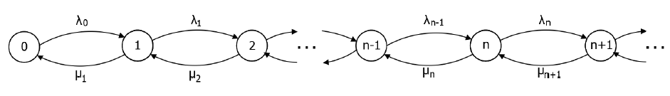
Οι ρυθμοί γεννήσεων λ και θανάτων μ, αντιπροσωπεύουν τον ρυθμό γεννήσεων(αφίξεις) και το ρυθμό θανάτων(αναχωρήσεις) στο σύστημα αντίστοιχα, όταν η διαδικασία βρίσκεται στην κατάσταση n. Στο σύστημα ισχύουν οι παρακάτω γραμμικά ανεξάρτητες εξισώσεις ισορροπίας και μέσω αυτών θα υπολογίσουμε τις εργοδικές πιθανότητες των καταστάσεων του συστήματος.

Στην ουρά M/M/1 ισχύει ότι λ_{n} = λ για n = 0, 1, 2, 3, … και μ_{n} = μ για n = 1, 2, 3, …
Γνωρίζουμε επίσης ότι η εξέλιξη των πιθανοτήτων Ρ[n(t) = k] = P_{k}(t) προκύπτει από το ακόλουθο σύστημα διαφορικών εξισώσεων

- =
- =
- με αρχικές συνθήκες και για κάθε t ≥ 0.
Για t→∞ = 0 και θα έχουμε για τις εξισώσεις:
- ή
- ή και γενικά

Εφόσον 0 < ρ < 1(συνθήκη εργοδικότητας) τότε η άπειρη δυναμοσειρά
άρα αντικαθιστώντας βρίσκουμε τις εργοδικές πιθανότητες
και

(β). Για τις ουρές M/M/1 ισχύει η ακόλουθη ισότητα:
όπου . Αυτή εκφράζει το μέσο μήκος της ουράς σε ισορροπία.
Με βάση τον τύπο του Little ο μέσος χρόνος καθυστέρησης ενός πελάτη στο σύστημα θα είναι
.
Στην ουρά M/M/1 είναι γ = λ διότι η πιθανότητα ένας πελάτης να μην εξυπηρετηθεί {P(blocking)} είναι μηδενική λόγω άπειρου μήκους της ουράς.

(γ). Θέλουμε το σύστημά μας να βρεθεί με 57 πελάτες κάποια χρονική στιγμή, άρα θέτουμε
n = 57. Από τον τύπο της εργοδικής πιθανότητας για n = 57 θα έχουμε
. Η συνθήκη που έχουμε για την εργοδικότητα είναι ρ < 1 οπότε επιλέγουμε μια μεγάλη τιμή του ρ από τις επιτρεπτές, έστω ρ = 0.9 . Θα είναι
.
Βλέπουμε δηλαδή πως η ζητούμενη πιθανότητα είναι αρκετά μικρή.

Ανάλυση ουράς Μ/Μ/1 με Octave
(α). Για να είναι το σύστημα εργοδικό πρέπει να ισχύει η συνθήκη . Εφόσον έχουμε
λ = 5 πελάτες/min και μ από 0 έως 10 πελάτες/min επιλέγουμε 5 < μ ≤ 10.

(β). Χρησιμοποιούμε το πακέτο queueing του Octave για να φτιάξουμε τα ζητούμενα διαγράμματα. Ορίζουμε λ = 5 και τον μέσο ρυθμό εξυπηρέτησης μ να παίρνει τιμές 5 < μ < 10 ξεκινώντας από 5.001 . Η συνάρτηση qsmm1 μας βοηθάει στη χάραξη των διαγραμμάτων για την ουρά M/M/1. Ο παρακάτω κώδικας χρησιμοποιήθηκε για όλες τις γραφικές παραστάσεις.

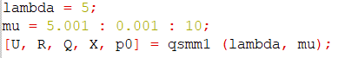

→ Παραθέτουμε το διάγραμμα βαθμού χρησιμοποίησης (utilization) ως προς το ρυθμό εξυπηρέτησης μ:
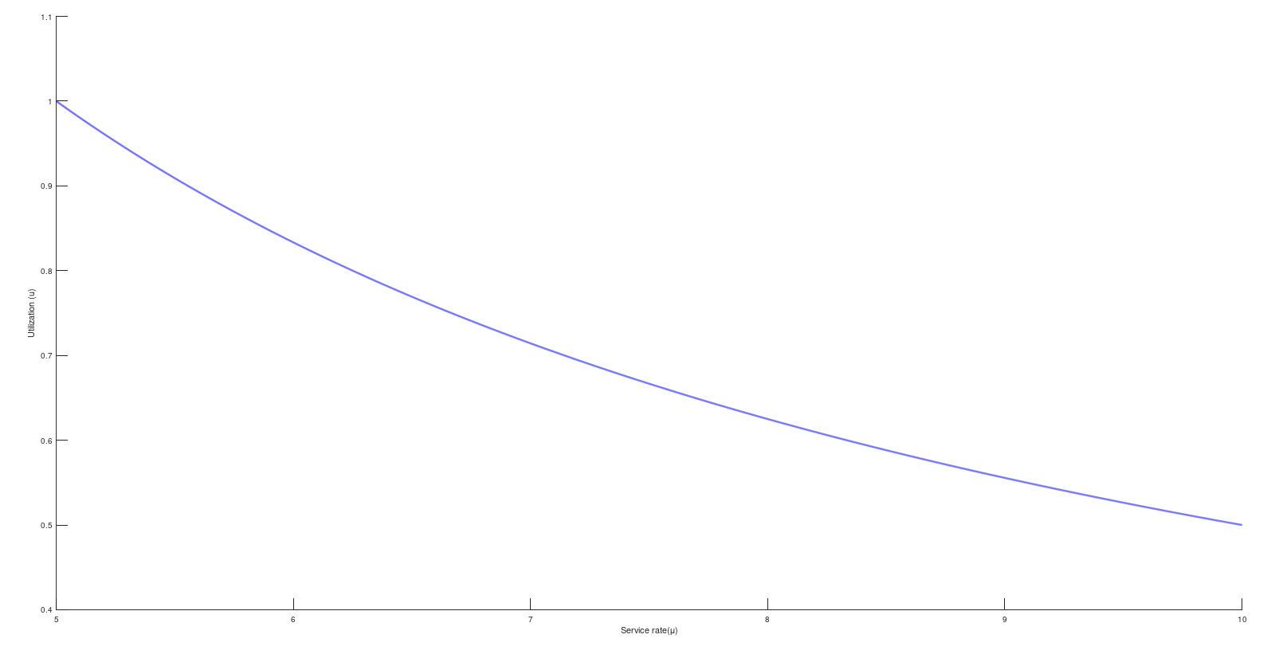

Ο κώδικας που χρησιμοποιήθηκε είναι ο ακόλουθος:

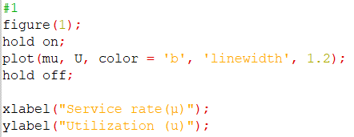

->Παραθέτουμε το διάγραμμα μέσου χρόνου καθυστέρησης του συστήματος Ε(Τ) ως προς το ρυθμό εξυπηρέτησης μ:
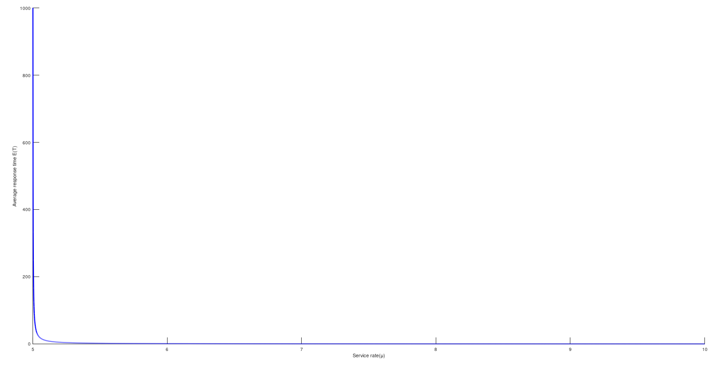

Ο κώδικας που χρησιμοποιήθηκε είναι ο ακόλουθος:

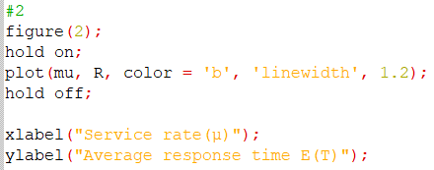

→ Παραθέτουμε το διάγραμμα του μέσου αριθμού πελατών στο σύστημα Ε[n(t)] ως προς το ρυθμό εξυπηρέτησης μ:
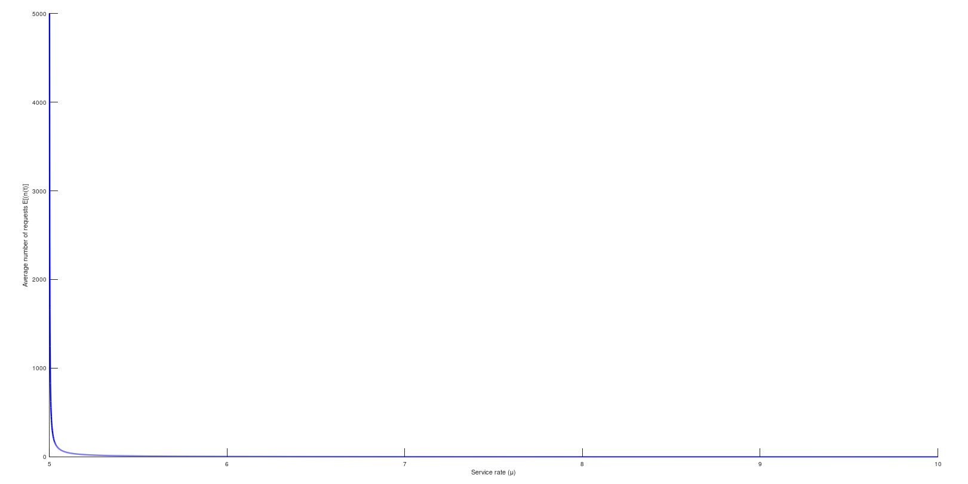
Ο κώδικας που χρησιμοποιήθηκε είναι ο ακόλουθος:
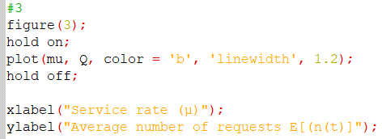

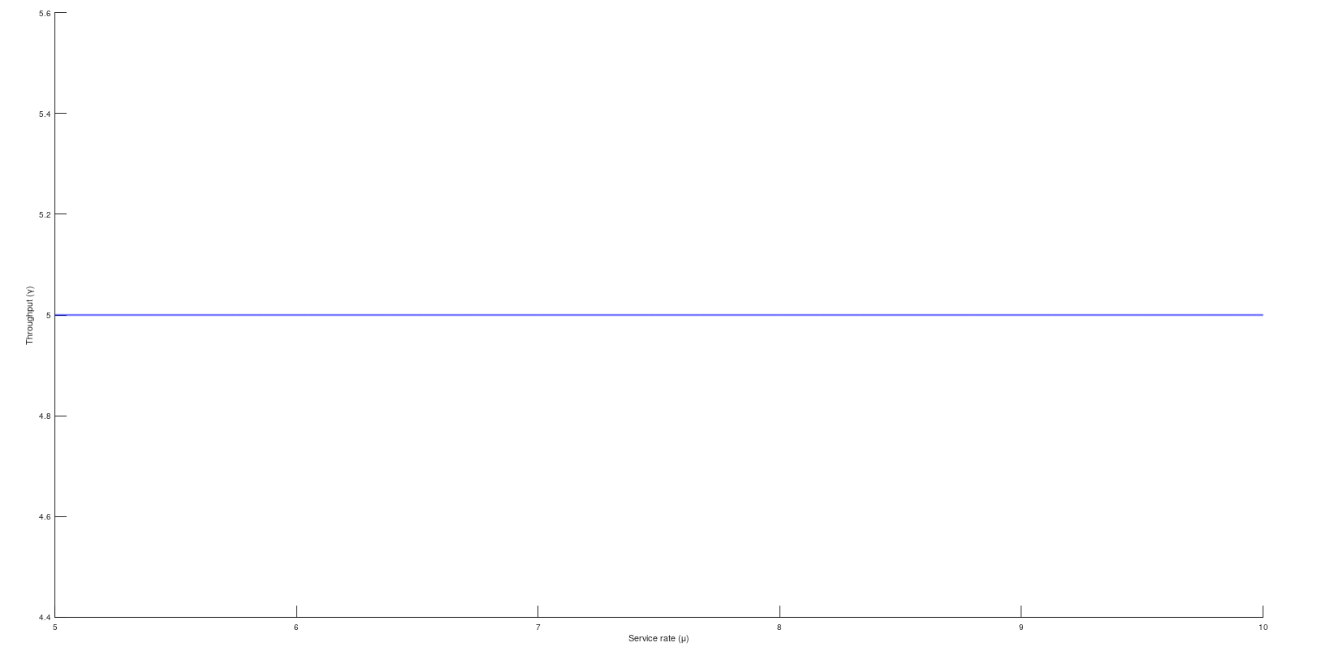
→ Παραθέτουμε το διάγραμμα του throughput(γ) ως προς το ρυθμό εξυπηρέτησης μ:

Ο κώδικας που χρησιμοποιήθηκε είναι ο ακόλουθος:
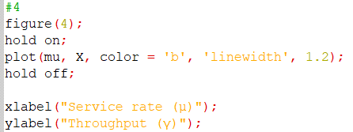

(γ). Από το διάγραμμα μέσου χρόνου καθυστέρησης-μέσου χρόνου εξυπηρέτησης, βλέπουμε πως ο μικρός χρόνος καθυστέρησης επιτυγχάνεται για μικρές τιμές μέσου χρόνου εξυπηρέτησης(μ). Συνεπώς πρέπει να επιλέξουμε μία τιμή για το μ κοντά στο 5, όπως μ = 5.01

(δ). Για την ουρά M/M/1 παρατηρούμε πως το throughput παραμένει σταθερό και ίσο με τον μέσο ρυθμό αφίξεων, δηλαδή γ = 5 για κάθε τιμή του μ. Όπως εξηγήσαμε και προηγουμένως στην ουρά M/M/1 είναι γ = λ διότι η πιθανότητα ένας πελάτης να μην εξυπηρετηθεί {P(blocking)} είναι μηδενική λόγω άπειρου μήκους της ουράς.

Διαδικασία γεννήσεων θανάτων (birth-death process): εφαρμογή σε σύστημα Μ/Μ/1/Κ

(α). Για το σύστημα έχουμε μέσους ρυθμούς αφίξεων εξαρτώμενους από την κατάσταση στην οποία βρίσκεται το σύστημα, δηλαδή και μέσους ρυθμούς εξυπηρέτησης ανεξάρτητους από την κατάσταση του συστήματος, δηλαδή . Παρατάττουμε το διάγραμμα του ρυθμού μεταβάσεων για το σύστημα:

λ0
λ1
λ2
λ3
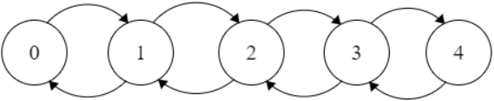

μ
μ
μ
μ

Υπολογίζουμε τους μέσους ρυθμούς εξυπηρέτησης σε κάθε κατάσταση, διότι θα μας χρειαστούν σε παρακάτω υπολογισμούς.
,, , .

Για το σύστημα M/M/1/4 οι εξισώσεις κατάστασης είναι οι ακόλουθες:
- , k = 1, 2, 3, 4

Αντικαθιστώντας τις τιμές των λi και μ, έχουμε τις ακόλουθες εξισώσεις:

Αντικαθιστώντας την εξίσωση κανονικοποίησης προκύπτει ότι
. Έτσι, υπολογίζουμε και τις υπόλοιπες εργοδικές πιθανότητες, με βάση τις προηγούμενες εξισώσεις που είναι ανάρτηση του P₀.
, , , , .

(β). Αρχικά ορίζουμε το λ, το μ, τις καταστάσεις του συστήματος και την αρχική κατάσταση με τον ακόλουθο κώδικα, ο οποίος χρησιμοποιήθηκε σε όλα τα ερωτήματα.

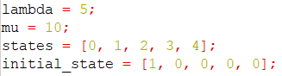

(i). Παραθέτουμε την μήτρα ρυθμού μεταβάσεων. Αν θεωρήσουμε σαν (i, j) ένα ζεύγος γραμμής με στήλη τότε το στοιχείο στην θέση (i, j) ισούται με τον μέσο ρυθμό αφίξεων όταν το σύστημα βρίσκεται στην κατάσταση i με επόμενη την κατάσταση j, δηλαδή το λi. Αντίστοιχα, το στοιχείο στην θέση (j, i) ισούται με τον μέσο ρυθμό εξυπηρέτησης μ όταν το σύστημα βρίσκεται στην κατάσταση j με επόμενη την προηγούμενη κατάσταση i. Επειδή οι μεταβάσεις γίνονται μόνο μεταξύ γειτονικών καταστάσεων, τα στοιχεία στις θέσεις (i, j) με j ≠ i+1, είναι μηδενικά (εκτός από τα στοιχεία στις θέσεις (i, i) όπου οι τιμές είναι αρνητικές).
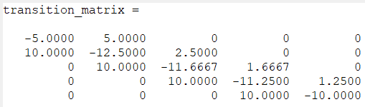

Ο κώδικας που χρησιμοποιήθηκε είναι ο ακόλουθος:

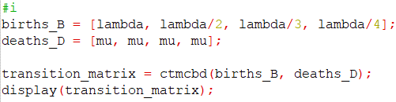

(ii). Βρίσκουμε τις εργοδικές πιθανότητες των καταστάσεων του συστήματος:

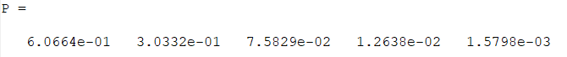

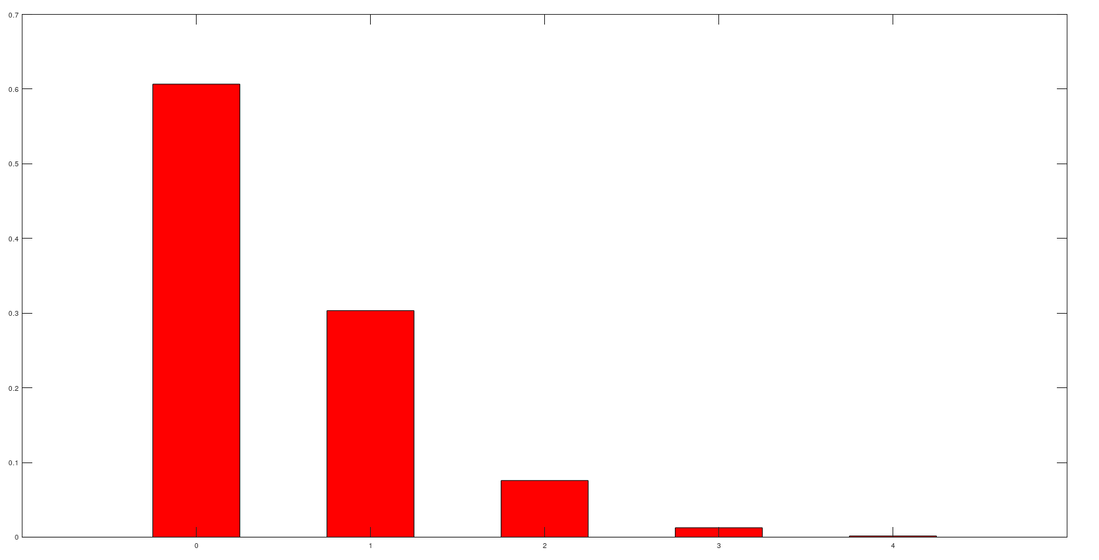
Παρατηρούμε πως οι εργοδικές πιθανότητες είναι αρκετά κοντά σε αυτές που υπολογίσαμε θεωρητικά στο προηγούμενο ερώτημα. Υπάρχουν βέβαια μικρές αποκλίσεις εξαιτίας των προσεγγίσεων που έγιναν στους θεωρητικούς υπολογισμούς.

Ο κώδικας που χρησιμοποιήθηκε είναι ο ακόλουθος:
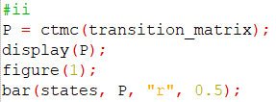

(iii). Ο μέσος αριθμός πελατών στο σύστημα όταν αυτό βρίσκεται σε κατάσταση ισορροπίας είναι:

Ο κώδικας που χρησιμοποιήθηκε είναι ο ακόλουθος:

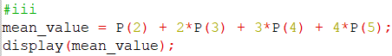

(iv). Υπολογίζουμε την πιθανότητα απόρριψης πελάτη.

Ο κώδικας που χρησιμοποιήθηκε είναι ο ακόλουθος:
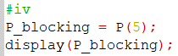

(v). Παραθέτουμε τα διαγράμματα των πιθανοτήτων των καταστάσεων του συστήματος σαν συναρτήσεις του χρόνου από την αρχική κατάσταση μέχρι οι πιθανότητες να έχουν απόσταση μικρότερη του 1% από τις εργοδικές πιθανότητες του ερωτήματος (2).
→ Για την κατάσταση 0:
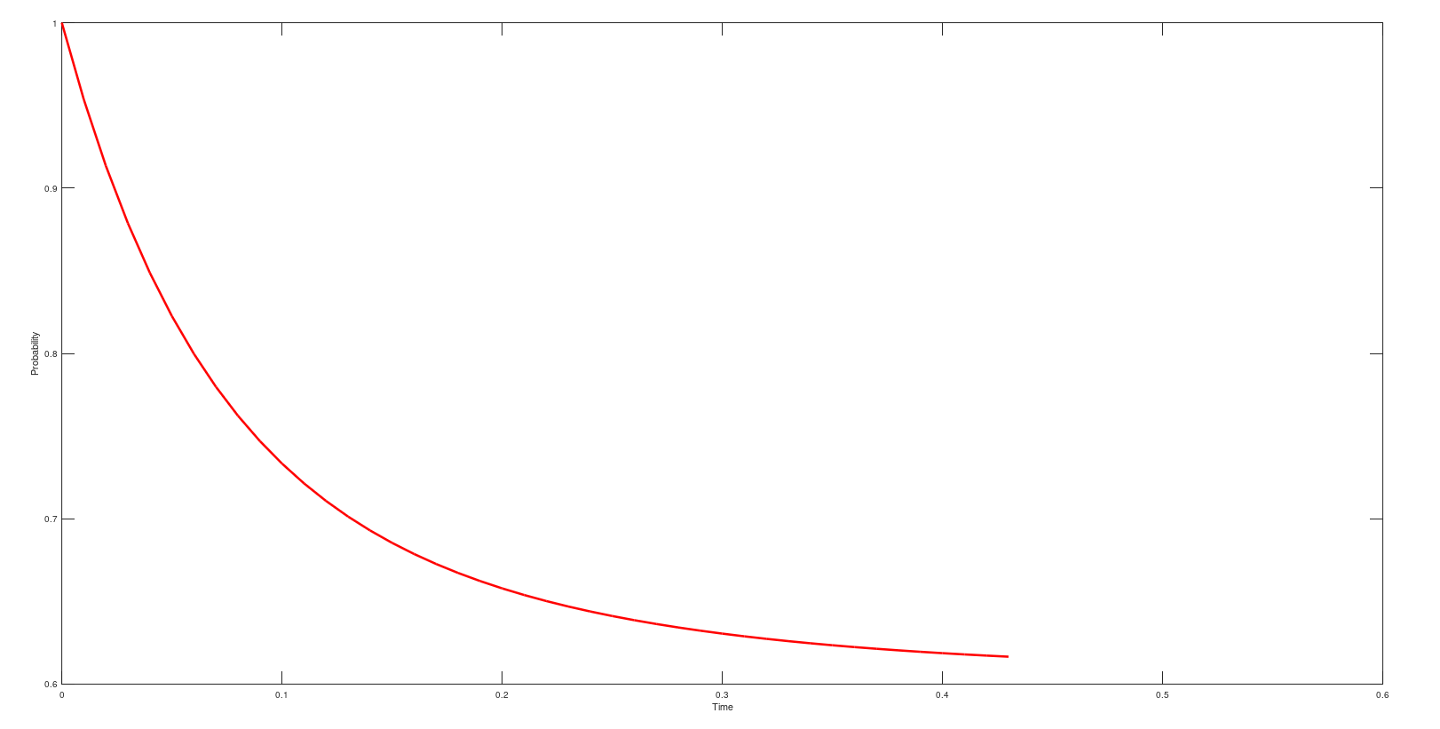

→ Για την κατάσταση 1:
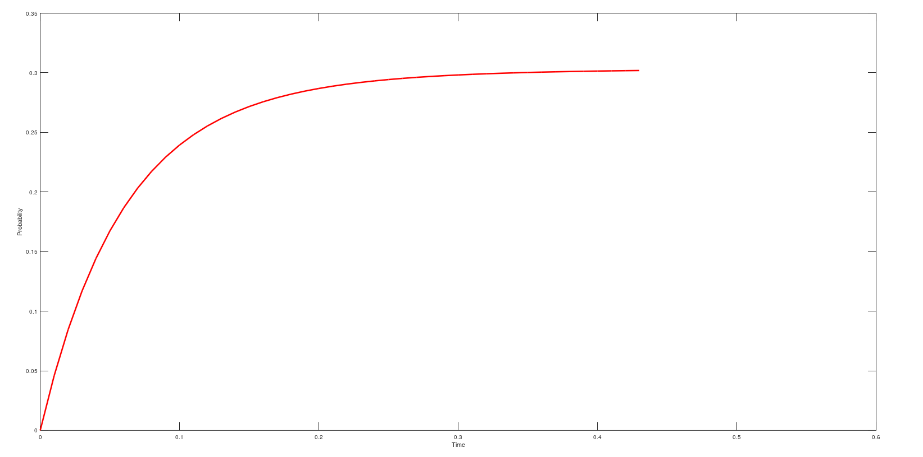

→ Για την κατάσταση 2:

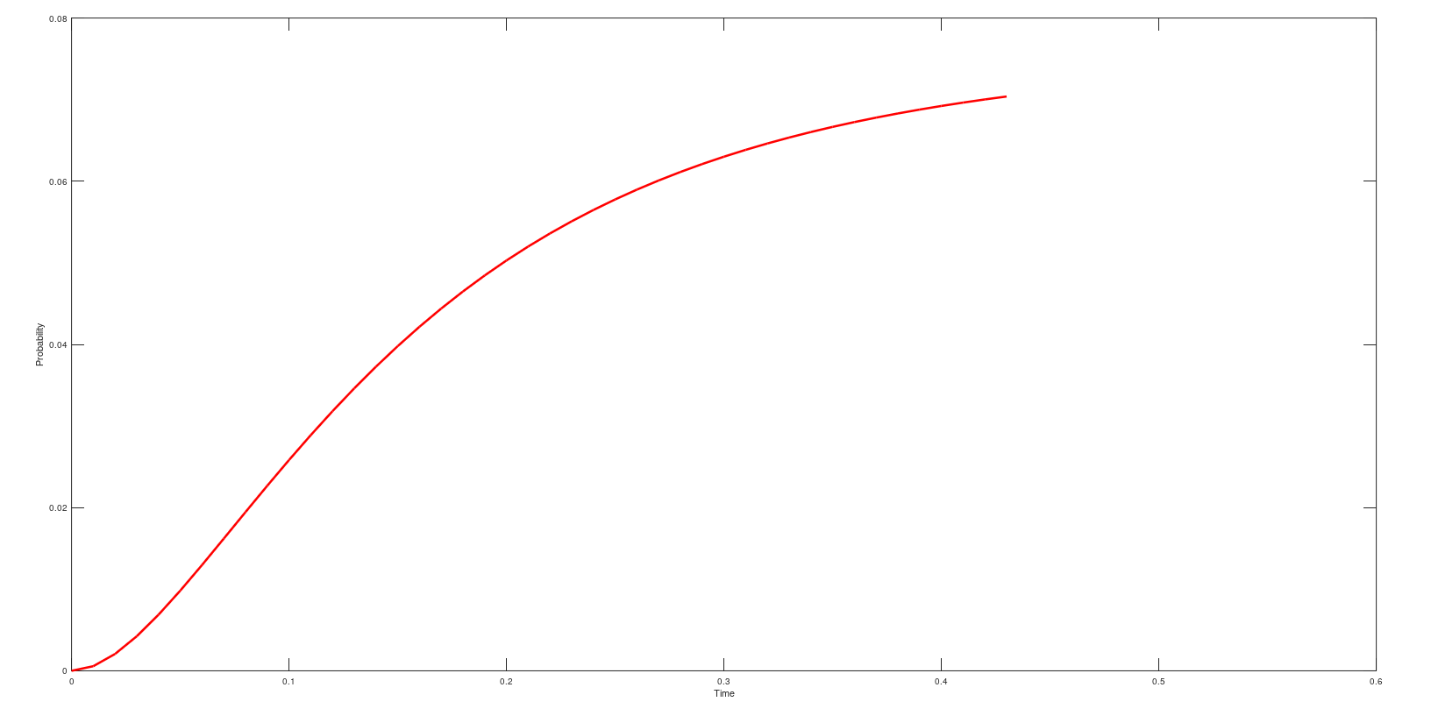

→ Για την κατάσταση 3:
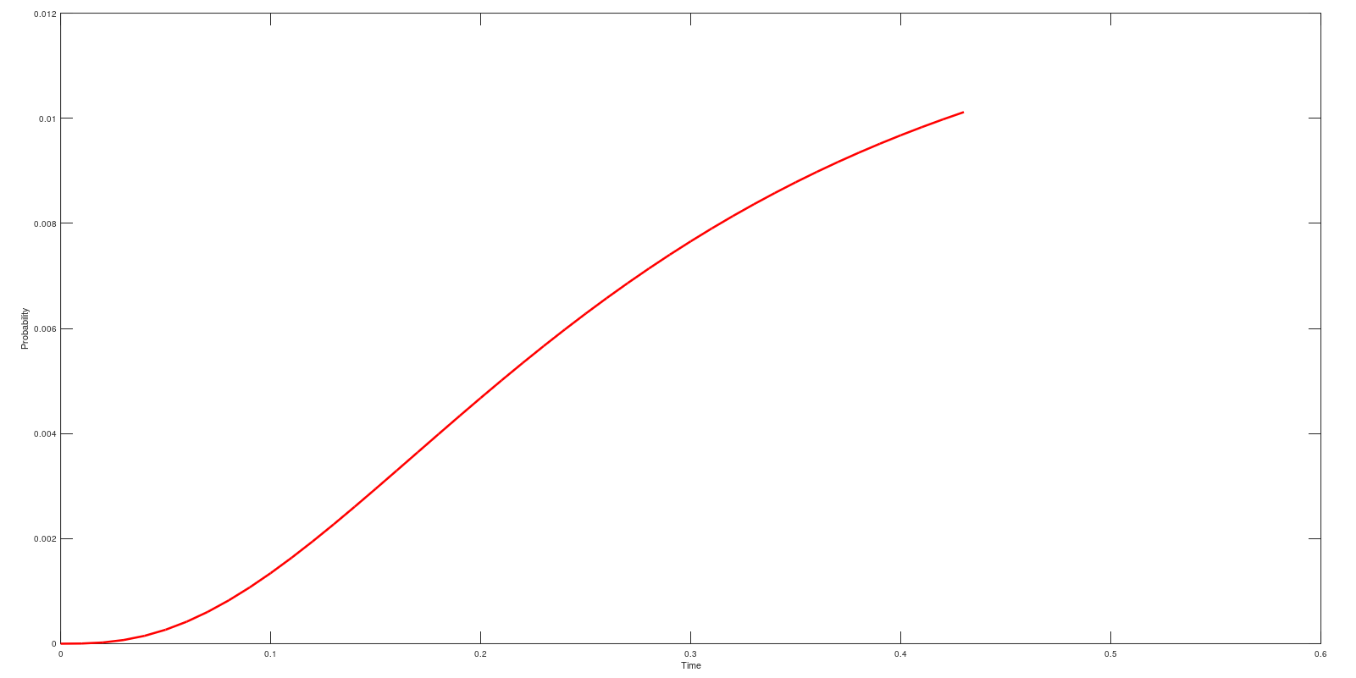

→ Για την κατάσταση 4:

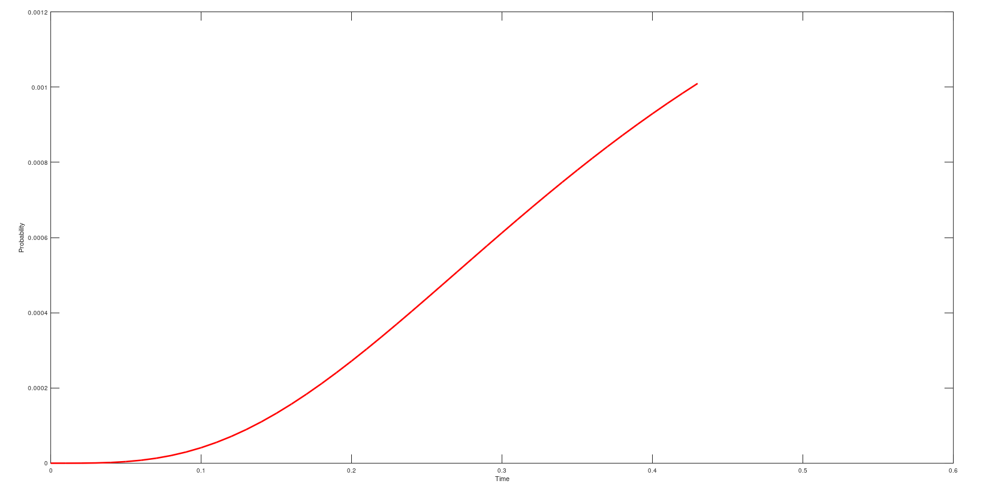

Ο κώδικας που χρησιμοποιήθηκε είναι ο ακόλουθος:
